- Base de Dados
  - Modelo Conceptual

4.1.1. Identificar os tipos de entidades
De forma a conseguirmos identificar as diferentes entidades que o sistema engloba, foi necessário determinar quais os objetos que se enquadram nesta definição. Para isso, após a leitura e análise de requisitos, foram identificadas três entidades: cliente, avaliação e estabelecimento.
Nome da Entidade | Descrição | Sinónimos | Ocorrências
Cliente | Cliente que pretende usar a aplicação para encontrar um produto desejado | Utilizador, comprador | Um cliente pode procurar um produto através de texto ou voz
Avaliação | Classificação de um produto, realizada pelo cliente | Classificação, opinião | Qualquer cliente registado pode avaliar um produto
Estabelecimento | Estabelecimento que adiciona produtos para estejam visíveis na aplicação. | Negócio, restaurante. | Um estabelecimento pode adicionar o número de produtos que pretender
Tabela 1 – Tabela das Entidades

4.1.2. Identificar tipos de relacionamento
Após identificadas as entidades do nosso SBD, é necessário detetar todos os relacionamentos existentes entre as mesmas. A leitura e análise dos requisitos permite identificar estes relacionamentos que as entidades estabelecem entre sim, bem como a sua respetiva cardinalidade.
Desta forma, apresentamos na seguinte tabela todos os relacionamentos entre entidades que foram identificados

Nome da Entidade | Multiplicidade | Relacionamento | Multiplicidade | Nome da Entidade
Cliente | 1 | Escreve | N | Avaliação
Funcionário | N | Visita | N | Estabelecimento
Tabela 2 – Tabela dos Relacionamentos

4.1.3. Identificar e associar atributos com os tipos de entidades e relacionamentos
De seguida, será abordada a associação entre a informação que conseguimos reter sobre as diferentes entidades. Para isso, foi necessário detetar todos os atributos necessários para representar cada entidade, bem como identificar o seu respetivo tipo.

4.1.3.1. Atributos simples/compostos
Após a leitura dos requisitos, chegou-se à conclusão que existem três atributos da entidade estabelecimento com a definição de atributo composto: produto, denuncia e contacto. No caso do produto, esta é composta por um número identificador, preço, porção, constituinte nome e etiquetas. Por outro lado, a denuncia é composta um número identificador e pela razão que levou à denuncia. Por fim, o contacto é composto por e-mail e telefone.

4.1.3.2. Atributos derivados
Após o levantamento de requisitos e identificação dos atributos, chegou-se à conclusão que não existem atributos derivados no nosso sistema.

4.1.3.3. Atributos multivalor
Da mesma análise referida nos pontos anteriores, é possível concluir que os atributos produto e denuncia da entidade estabelecimento, já anteriormente referidos como atributos compostos, são também atributos multivalor, uma vez que podem existir mais que uma ementa ou denuncia associada ao mesmo estabelecimento.
Por outro lado, os atributos etiquetas e constituinte, associados ao atributo composto produto, são também atributos multivalor pois podem ter mais do que uma ocorrência.
Do mesmo raciocínio anterior, os atributos etiquetas favoritas e histórico de produtos da entidade cliente são também um atributo multivalor.

4.1.3.4. Associação entre atributos e entidades
Nome da Entidade | Atributos |  | Descrição | Tipo e Tamanho | Nulo | M.V | Derivado | Composto
Cliente | ID_Utilizador |  | Número identificador do cliente | Valor inteiro positivo | Não | Não | Não | Não
 | Nome |  | Nome do cliente | 45 Caracteres variáveis | Não | Não | Não | Não
 | E-mail |  | E-mail com que o cliente está registado | 45 Caracteres variáveis | Não | Não | Não | Não
 | Etiqueta_Favoritas |  | Etiquetas que o cliente adiciona como suas favoritas | 20 Caracteres variáveis | Sim | Sim | Não | Não
 | Histórico_produto |  | Identificadores dos produtos que o cliente pesquisou | Valor inteiro positivo | Sim | Sim | Não | Não
Avaliação | ID_Avaliação |  | Número que identifica a avaliação | Valor inteiro positivo | Não | Não | Não | Não
Avaliação | Id_produto |  | Número que identifica o produto que está a ser avaliado | Valor inteiro positivo | Não | Não | Não | Não
Avaliação | Estrelas |  | Número de estrelas com que avalia o produto | Valor inteiro positivo | Não | Não | Não | Não
Avaliação | Critica |  | Observações relativas à avaliação | Texto | Sim | Não | Não | Não
Estabeleci-mento | Id_estabelecimento |  | Número que identifica o estabelecimento | Valor inteiro positivo | Não | Não | Não | Não
Estabeleci-mento | Nome |  | Nome do estabelecimento | 45 Caracteres variáveis | Não | Não | Não | Não
Estabeleci-mento | Password |  | Password de registo do estabelecimento | 45 Caracteres variáveis | Não | Não | Não | Não
Estabeleci-mento | Certidão |  | ? | ? | ? | ? | ? | ?
Estabeleci-mento | Coordenadas |  | Coordenadas GPS para identificar o estabelecimento | 45 Caracteres variáveis | Não | Não | Não | Não
Estabeleci-mento | Temática |  | Temática em que o estabelecimento está inserido | 45 Caracteres variáveis | Não | Não | Não | Não
Estabeleci-mento | Hora_de_Abertura |  | Hora de abertura do estabelecimento | Hora | Não | Não | Não | Não
Estabeleci-mento | Hora_de_Encerra-mento |  | Hora de encerramento do estabelecimento | Hora | Não | Não | Não | Não
Estabeleci-mento | Observações |  | Observações relativas ao comboio | Texto | Sim | Não | Não | Não
Estabeleci-mento | Contacto
Estabeleci-mento |  | E-mail | E-mail com que o estabelecimento está registado | 45 Caracteres variáveis | Não | Não | Não | Não
Estabeleci-mento |  | Telefone | Contacto telefónico do estabelecimento | Valor inteiro positivo | Não | Não | Não | Não
Estabeleci-mento | Produto
Estabeleci-mento |  | Número | Número que identifica o produto | Valor inteiro positivo | Não | Não | Não | Não
Estabeleci-mento |  | Nome | Nome do produto | 45 Caracteres variáveis | Não | Não | Não | Não
Estabeleci-mento |  | Preço | Preço do produto | Valor decimal positivo | Não | Não | Não | Não
Estabeleci-mento |  | Porção | Quantidade do produto | Valor decimal positivo | Não | Não | Não | Não
Estabeleci-mento |  | Etiquetas | Nome do produto | 20 Caracteres variáveis | Não | Não | Não | Não
Estabeleci-mento |  | Constituin-te | Nome do constituinte | 45 Caracteres variáveis | Não | Não | Não | Não
Estabeleci-mento | Denuncia
Estabeleci-mento |  | Número | Número que identifica a denúncia | Valor inteiro positivo | Não | Não | Não | Não
Estabeleci-mento |  | Razão | Observações relativas à denúncia | Texto | Sim | Não | Não | Não
Tabela 3 – Associação de Atributos e Entidades

4.1.4. Determinar domínio dos atributos
Seguidamente, são descritos os domínios dos atributos referentes às diferentes entidades. O domínio consiste num conjunto de valores que pertencem a um determinado tipo, e que pode ser atribuído a cada atributo.

Entidade: Cliente
- ID_Utilizador: Número identificador do cliente. É um número inteiro positivo;
- Nome: Primeiro e último nome do cliente. É uma string com 45 caracteres variáveis;
- E-mail: E-mail com que o cliente está registado.. É uma string com 45 caracteres variáveis.
- Etiqueta_favoritas: Etiqueta que o cliente marca como favorita. É uma string com 45 caracteres variáveis;
- Historico_produtos: Produtos que o cliente pesquisou. Cada elemento é um numero inteiro positivo;

Entidade: Avaliação
- ID_Avaliacao: Número que identifica a avaliação. É representado por um número inteiro positivo;
- Id_produto: Número que identifica o produto que está a ser avaliado. É representado por um número inteiro positivo;
- Estrelas: Número de estrelas com que o cliente avalia o produto. É representado por um número inteiro positivo;
- Crítica: Texto correspondente a observações relativas ao produto que está foi avaliado.

Entidade: Estabelecimento
- Id_estabelecimento: Número que identifica o comboio. É representado por um número inteiro positivo;
- Nome: Texto correspondente a observações relativas ao comboio.
- Password: Password corresponde ao registo do estabelecimento. É caracterizado por uma string com 45 caracteres variáveis;
- Certidão: ?
- Coordenadas: coordenadas GPS onde o estabelecimento está localizado. É caracterizado por uma string com 45 caracteres variáveis;
- Temática: Temática em que o estabelecimento está inserido. É caracterizado por uma string com 45 caracteres variáveis;
- Hora_de_Abertura: Hora de abertura do estabelecimento. Corresponde à hora, minuto e segundo marcados para a abertura do mesmo;
- Hora_de_Encerramento: Hora de encerramento do estabelecimento. Corresponde à hora, minuto e segundo marcados para o encerramento do mesmo;
- Contacto: Contactos do estabelecimento, composto por:
  - E-mail: É uma string com 45 caracteres variáveis.
  - Telefone: Número inteiro positivo que identifica o contacto telefónico do estabelecimento;
- Produto: Identificador dos produtos do estabelecimento, composto por:
  - Número: Número inteiro positivo que identifica o produto
  - Nome: É uma string com 45 caracteres variáveis.
  - Preço: Preço de comercialização do produto. É um número decimal positivo.
  - Constituinte: Identificadores dos constituintes do produto. É um número inteiro positivo.
  - Porção: Quantidade do produto. É um número decimal positivo.
  - Etiquetas: Etiquetas em que o produto está inserido. Corresponde a strings com 20 caracteres variáveis.
- Denúncia: Identificador das denúncias do estabelecimento, composto por:
  - Número: Número inteiro positivo que identifica a denúncia.
  - Razão: Texto correspondente a observações relativas ao produto que está foi denunciado.

4.1.5. Determinar chaves primárias, candidatas e alternativas
De forma a identificar unicamente cada uma das ocorrências, foi necessário determinar os atributos chave.
Deste modo, uma vez de cada uma das entidades contém um identificador, este atributo foi considerado como chave primária. Assim, é possível identificar cada um dos registos de uma entidade através do seu identificador, uma vez que este é único.
De seguida apresentamos as chaves primárias que consideramos para as entidades identificadas anteriormente:
- Cliente: ID_Utilizador
- Avaliação: ID_Avaliação
- Estabelecimento: ID_Estabelecimento

4.1.6. Desenho do diagrama ER
Apresentamos, de seguida, o desenho do diagrama E-R (Entidade-Relacionamento) de forma a representar conceptualmente as relações entre as entidades da base de dados.
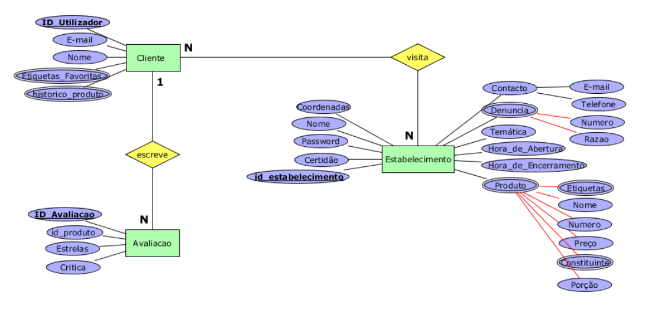
Tabela 4 – Desenho do Diagrama ER

4.1.7. Revisão do modelo de dados com o utilizador
Após a realização do modelo conceptual, este foi revisto pelo utilizador. Nenhum problema foi detetado e por isso o modelo de dados foi aceite.

  - Modelo Lógico

